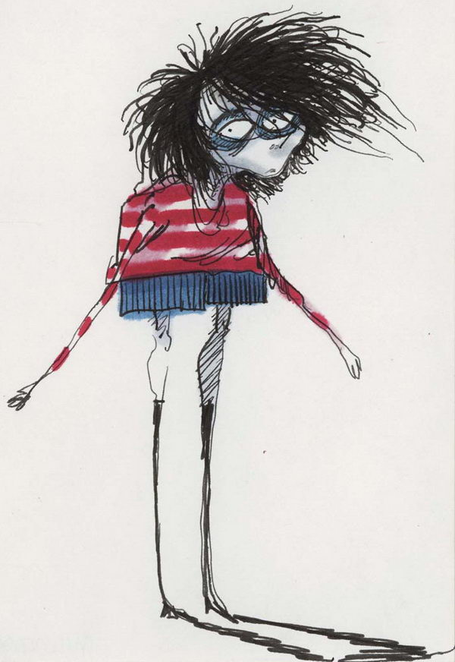**Relève le Grand Défi**

**TIM**

**BURTON**

**et gagne ta place dans le bus**

**pour aller voir l’expo à Paris**

**vendredi 29 juin**

**+ d’infos au CDI**